**Сушко Кулина (Suszkowa Kulina)**

6 апреля 1799 г – крестная мать Грыгорыя (ошибочно Яна Прокопа 24 апреля), сына Лапецов Изыдора и Параски с деревни Клинники (НИАБ 136-13-938, лист 241об, №17/1799-р (коп)).

**НИАБ 136-13-938:** Лист 241об. **Метрическая запись №17/1799-р (коп).**

(См. тж. НИАБ 136-13-894, лист 38об, №18/1799-р (ориг); РГИА 823-2-18, лист 269, №18/1799-р (коп))

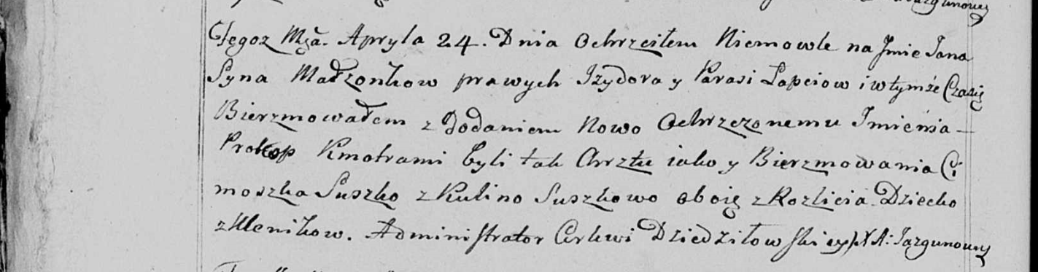

Дедиловичская Покровская церковь. 24 апреля 1799 года. Метрическая запись о крещении.

Łapać Jan Prokop – сын родителей с деревни Клинники.

Łapać Jzydor – отец.

Łapciowa Parasia – мать.

Suszko Cimoszka – кум, с деревни Разлитье.

Suszkowa Kulina - кума, с деревни Разлитье.

Jazgunowicz Antoni – ксёндз.